Муниципальное дошкольное образовательное учреждение
«Детский сад № 8 «Вишенка»
г. Ртищево Саратовской области

Конкурсная работа

Конспект НОД «Загадки осени»
(средняя группа)

Подготовил:
воспитатель Антонова О.И.

г. Ртищево
2013

Конспект НОД « Загадки осени»
Образовательная область «Познание», интеграция с образовательными областями: «Коммуникация», «Социализация», «Художественное творчество», «Физическая культура».
Программное содержание:
- формировать обобщенное представление о сезонном изменении в живой природе;
- закрепить и углубить пока элементарные, но нужные знания о природе;
- продолжать работу по звуковой культуре речи;
- прививать у детей любовь к природе и умению видеть, переживать всю ее красоту.
Предварительная работа: беседы, чтение художественных произведений по теме «Осень», наблюдения на прогулке, игры в свободной деятельности.
Материалы и оборудование: «волшебный зонт», средства ИКТ, шапочки-маски для игр, ватман, цветная бумага, краски, карандаши, клей, тряпочки, кисти, ножницы, непроливайки.
Проблемная ситуация: подвести детей к выводу, что в природе произошли сезонные изменения и повторить летнее путешествие невозможно осенью.

ХОД ЗАНЯТИЯ
Сюрпризный момент.
- Здравствуйте, ребята! Сегодня я принесла вам альбом с фотографиями. Давайте рассмотрим их и вспомним наше летнее путешествие. (дети рассматриваю фотографии сидя рядом с воспитателем)
Вот наша любимая полянка.

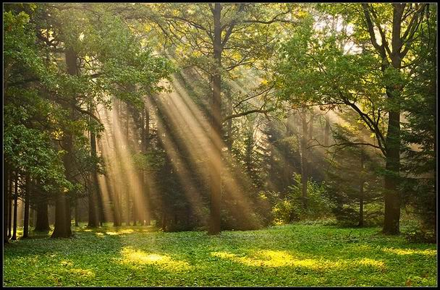
Сколько на ней спелой земляники, много грибов.
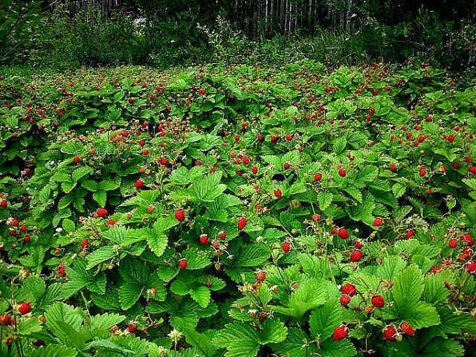
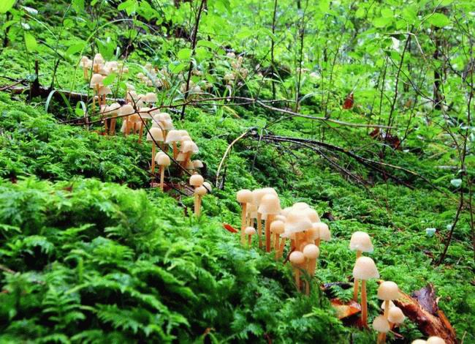

-Какого цвета трава, листья на деревьях? (ответ детей)
-А это кто сидит на цветке?
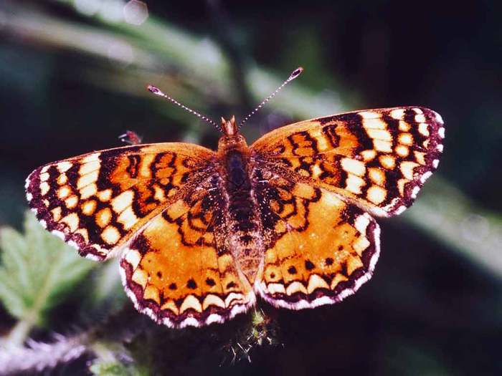
- Бабочка с разноцветными крылышками, а еще божьи коровки и кузнечики ползают по травинкам.
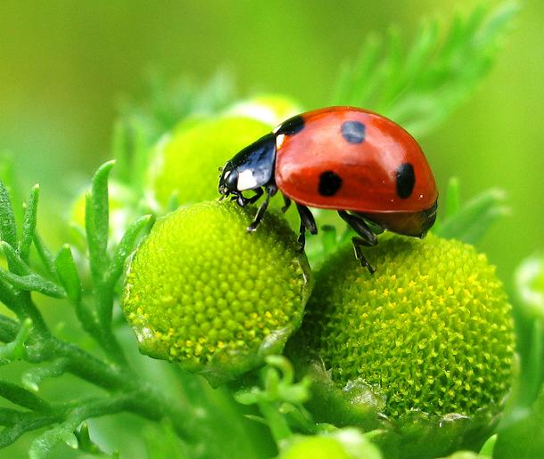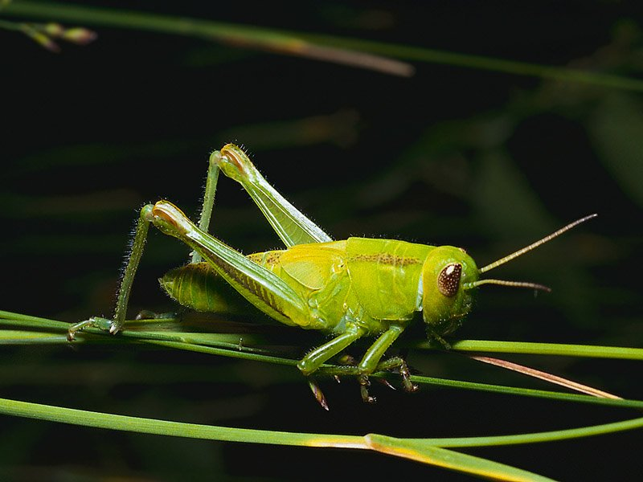
- А вот это наши пернатые друзья. Помните их? (дети перечисляют птиц).
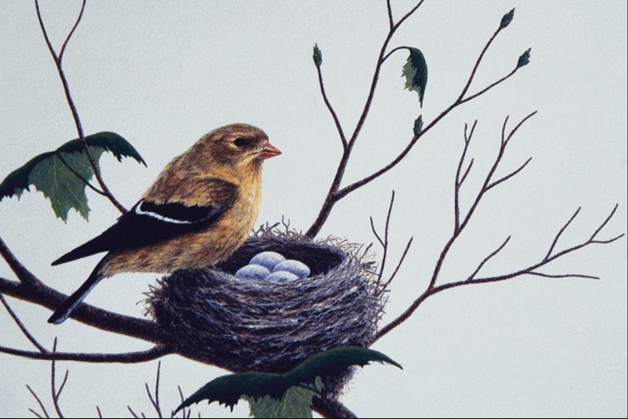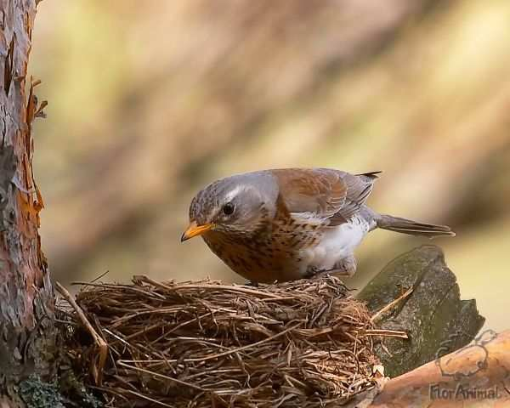
- С кем мы еще встречались на лесной полянке? (дети отгадывают загадки)
Что за зверь лесной
Встал как столбик под сосной,
И стоит среди травы,
Уши больше головы? (заяц)
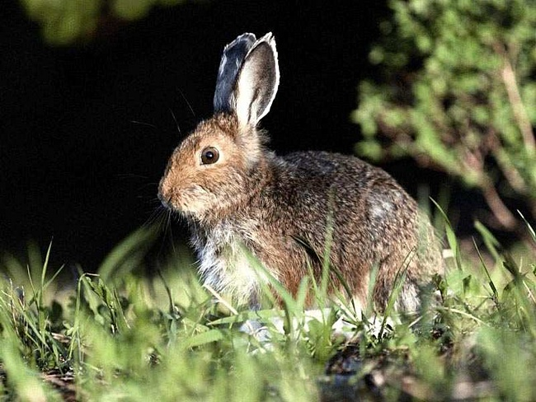

А вот эту загадку вы отгадаете? Кто грибы на зиму запасал?
Сердитый недотрога
Живёт в глуши лесной
Иголок на нём много,
а нитки ни одной. ( ёж)
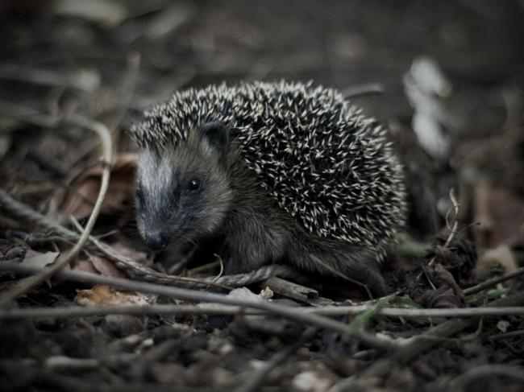
- В малиннике кого встретили?
Любит кушать он малину
И в берлоге спать всю зиму.
Страшно может он реветь,
а зовут его ....( медведь)
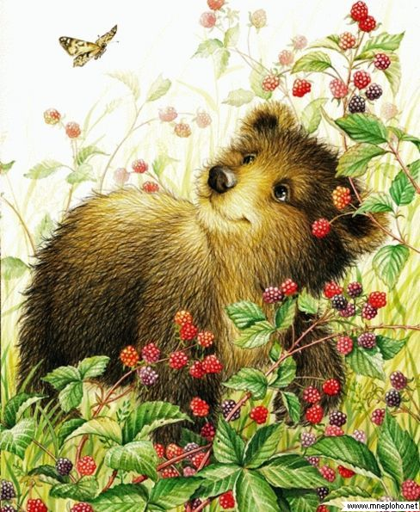
-А вы хотите еще раз отправиться в путешествие, посетить наши любимые места, встретить старых знакомых.
- Да, хотим.
Как вы считаете, сейчас там осталось все по- прежнему? (ответы детей)
-У меня есть волшебный зонт . Все под зонтик становитесь. Зонт волшебный закрутись, на полянке очутись.

- Вот мы в лесу на нашей любимой полянке! Ребята, что- то я не вижу ни бабочек, ни божьих коровок, веселого стрекотания кузнечиков не слышу. А вы? 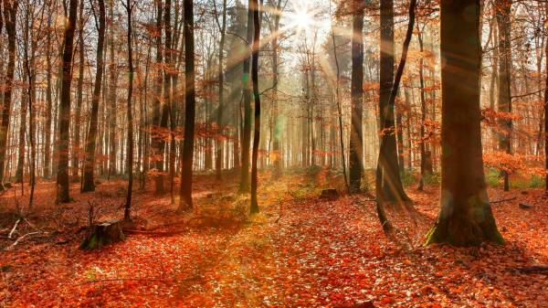

-И мы не слышим. Не узнать нашу полянку.
- Какие здесь произошли изменения?
-Листья опали с деревьев, трава пожелтела, цветы увяли, насекомые спрятались.
- Давайте покажем, как дует ветер и срывает листья с деревьев (артикуляционная гимнастика):
Подул маленький ветер у у у у у у
Подул сильный ветер УУУУУУУУ
Листочки на веточках сидят (поднять руки вверх)
Листочки детям говорят
Осиновый ААААААААААА (шевелим пальчиками)
Рябиновый ИИИИИИИИИ (качаем руками вправо-влево)
Березовый ООООООООО (качаем руками вверх-вниз)
Дубовый ЕЕЕЕЕЕЕЕЕЕЕЕ (плавно опускаем руки)

-Ребята, в лесу так тихо, не слышно пения птиц. Что это?
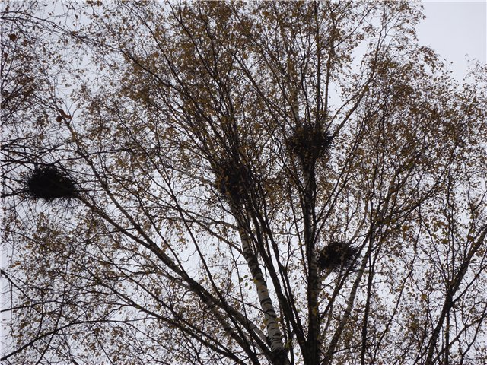
-Гнезда на ветках и на деревьях.
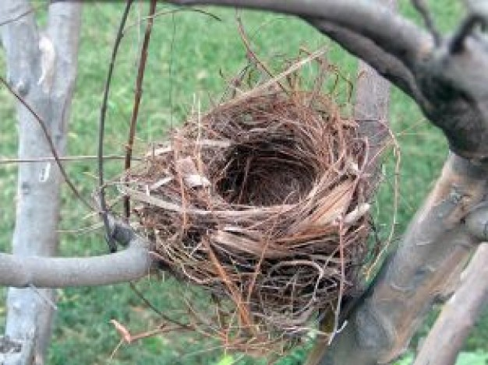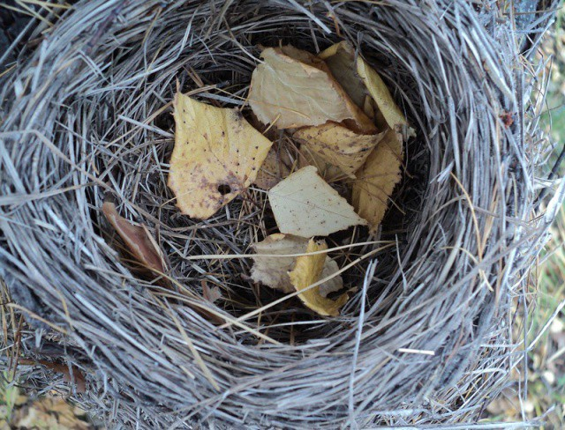
- Но почему -то они пустые. Интересно, почему ?
- Птицы улетели на юг.
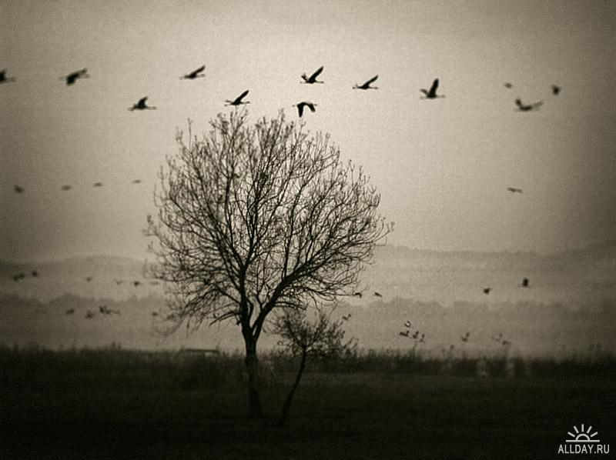
-Давайте представим себя птицами (предлагаю детям поиграть).
Подвижная игра «Перелет птиц».
-А помните, ребята, мы с вами встречались с лесными жителями: медведем, ежом, зайцем. Ой, кто это сидит под кустом?
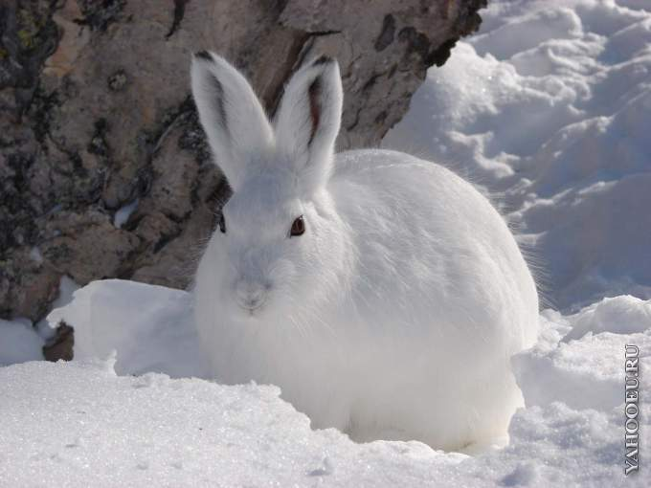
- Заяц.
- Вы его узнали? ( ответы детей).
- Он остался такой же как был или что-то в нем изменилось?
- Изменился цвет шубки.
- Какая шубка была у зайца ?
-Серая.
- Какая стала?
- Белая.
-Кто это шуршит? Да это же наш старый знакомый еж. Но зачем он зарылся в кучу листьев? (ответы детей).
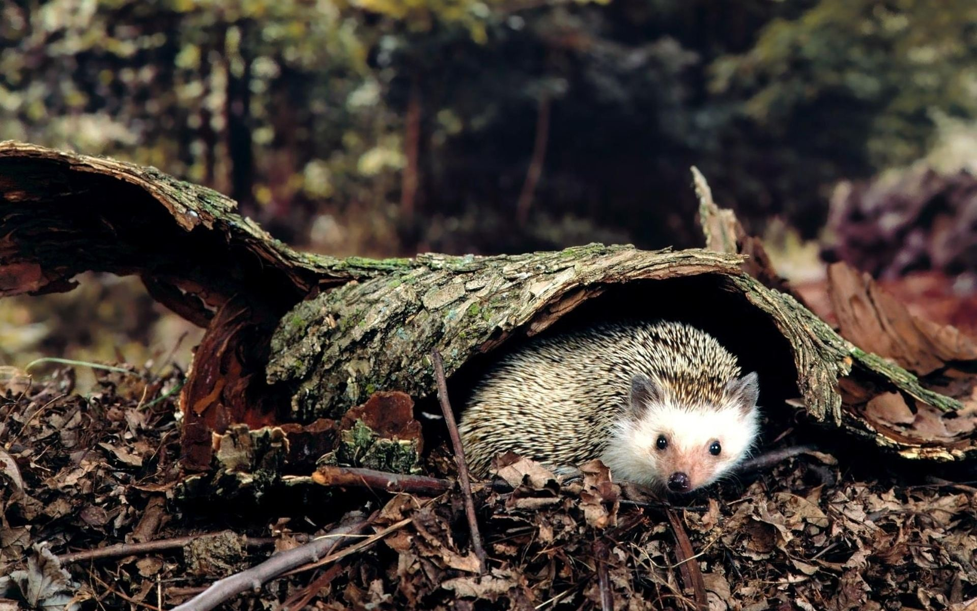
-Правильно, он готовится к зимней спячке.
- Летом в малиннике мы встретили медведя. Как вы думаете, а мы сейчас сможем встретить его в лесу? (ответы детей). Почему? ( ответы детей).
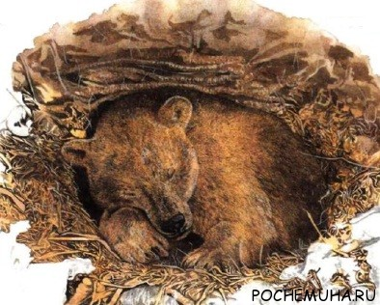
- Правильно, медведь ложится в спячку, так как ему нечем питаться, нет ни грибов ни ягод. Помните, мы играли в игру « У медведя во бору»? Давайте поиграем.
Игра «У медведя во бору».
- Вам понравилось играть, было также весело, как и в прошлое наше путешествие? (ответы детей)
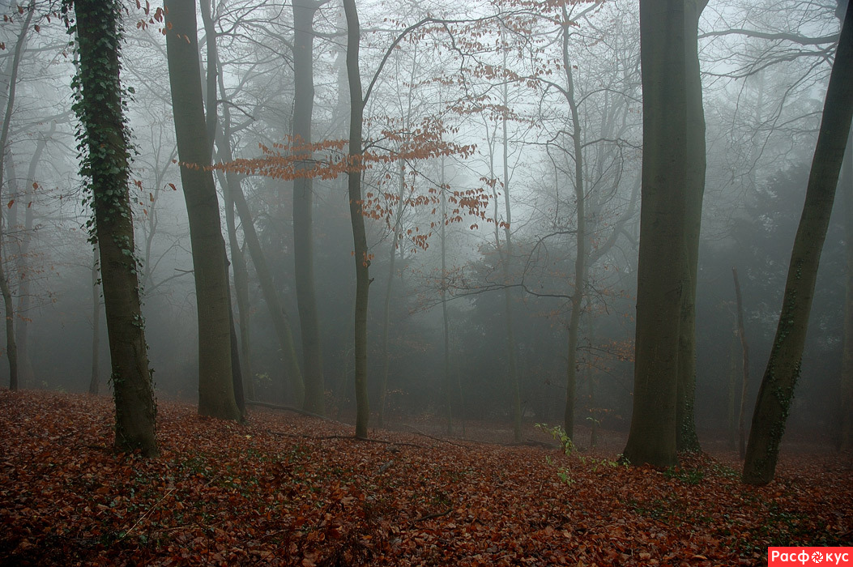
- Посмотрите кругом. Вот чудеса! Вроде бы мы здесь были летом, а теперь наши любимые места не узнать. Как вы думаете, ребята, удалось нам повторить летнее путешествие?
-Нет, не удалось.
- Интересно, почему?
- Осень наступила.
- Какие произошли изменения в природе и в жизни животных осенью?
- Солнце стало греть меньше, деревья сбрасывают листья, насекомые прячутся, птицы улетают, животные впадают в спячку, и готовятся к зиме.
- И хотя летнее путешествие нам повторить не удалось, мы узнали много интересного об осенней природе, об изменениях в жизни птиц и животных.
Воспитатель предлагает детям отразить свои впечатления о путешествии (продуктивная работа – создание коллажа).

